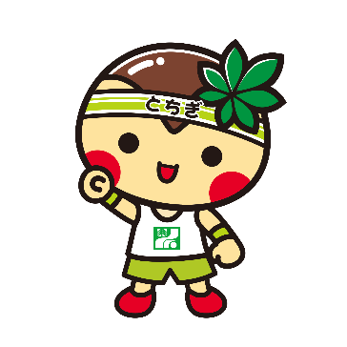

**上記の内容を当団体会員等へ普及し、取り組みを支援します。**

**その他独自の取組**

**団体名**

**年　　月　　日**

**１　社会的距離の確保**

* + 予約制等による混雑緩和
  + 社会的距離を確保した待合席、理美容椅子の設置
  + シャンプー、化粧等の顔面作業時及びネイルの施術時には必要最小限の会話
  + 入店前、店内において、周囲の人との社会的距離を保つよう表示・周知
  + 対面する場所にビニールカーテン等を設置

**２　従業員及び来客等の保健衛生対策の徹底**

* + 従業員のマスク着用及び手洗い（手指消毒）
  + 来客等に対し、マスク着用（施術中を除く。）及び手洗い（手指消毒）を呼びかけ
  + 消毒液の設置、ごみ廃棄時の衛生管理、従業員のユニフォーム等のこまめな洗濯
  + 従業員の体調管理、風邪症状がある方への入店自粛の呼びかけ

**３　施設の衛生管理・換気の徹底**

* + タオル、ケープの交換、皮膚に接する器具等の消毒
  + 理美容椅子、洗面台等の利用設備・機材、待合室等の消毒
  + 換気設備による換気、又はドアや窓の開閉による換気
  + 手洗い場（トイレ）におけるハンドドライヤーや共通のタオルは使用しない
  + 「理容所及び美容所における衛生管理要領」等の規定に基づく衛生管理の徹底

**４　その他業種別ガイドラインに沿った感染防止対策の実施**

**◆当団体は、感染防止対策として、次の取組を推進します。**

新型コロナ感染防止対策取組宣言